**«Да/Нет-стул»**

*Возможные цели: актуализация, изучение нового материала и развитие умений чтения с извлечением необходимой информации (читательская грамотность), рефлексия*

Вариант 1. Для актуализации или рефлексии

1. Учитель готовит перед уроком несколько высказываний по изученному на уроке материалу (или по домашнему заданию). Высказывания должны быть как верные, так и неверные. Можно вывести все высказывания на слайд презентации.

2. Учащиеся образуют 2, 3 или 4 команды (в зависимости от численности группы). Каждая группа обсуждает, какие утверждения верные, а какие нет.

3. Учитель ставит перед доской два стула. На спинке первого прикреплена табличка «ДА», на спинке второго – «НЕТ». Лучше, если таблички будут разного цвета.

4. Команды выстраиваются в колонны на небольшом расстоянии от стульев (3-4 метра).

5. Первыми в игру вступают игроки, стоящие первыми в каждой команде. Учитель зачитывает одно из утверждений (утверждения нужно читать не в том порядке, как они были написаны на слайде, проектор на этом этапе необходимо выключить). Как только учитель закончил читать, первые игроки быстрым шагом (не бегом) идут к стульям. Цель – первым занять соответствующий стул («да», если утверждение верное, «нет», если утверждение неверное). Игрок, первым севший на правильный стул, приносит балл своей команде. Игроки возвращаются и встают в конец колонны в своей команде.

6. В игру вступают вторые игроки. Учитель читает следующее утверждение, и всё повторяется. Игра продолжается до тех пор, пока утверждения не закончатся. В конце все команды подсчитывают выигранные баллы.

В процессе данной подвижной игры, помимо предметных результатов, формируются личностные качества и регулятивные умения корректно вести себя по отношению к соперникам (не толкаться, не грубить, не проявлять агрессию в случае проигрыша).

Вариант 2. Для развития умений чтения (работа с текстом)

Учитель создаёт рабочий лист к информационному тексту или к параграфу учебника, в котором формулирует по содержанию текста утверждения, предполагающие ответы «Да» / «Нет» / «В тексте не сказано».

1. Учащиеся индивидуально читают текст и отмечают карандашом в рабочем листе ответы.

2. Учащиеся образуют 2, 3 или 4 команды (в зависимости от численности группы). Каждая группа обсуждает, какие утверждения верные, какие нет, а о чём в тексте не сказано. Придя к общему решению, участники группы заполняют свои рабочие листы ручкой.

3. Учитель ставит перед доской три стула. На спинке первого прикреплена табличка «ДА», на спинке второго – «НЕТ», на спинке третьего стула – «В ТЕКСТЕ НЕ СКАЗАНО». Лучше, если таблички будут разного цвета.

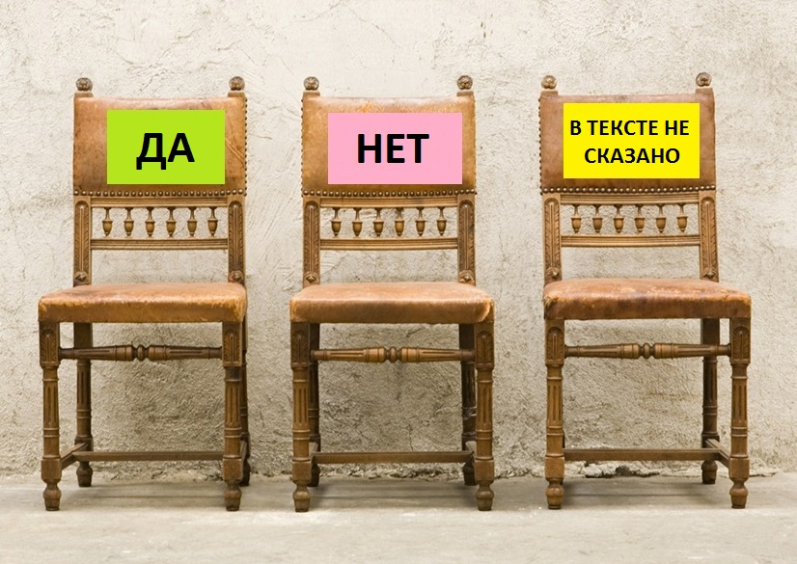

4. Команды выстраиваются в колонны на небольшом расстоянии от стульев (3-4 метра). Рабочие листы с утверждениями и своими ответами они с собой не берут.

5. Первыми в игру вступают игроки, стоящие первыми в каждой команде. Учитель зачитывает одно из утверждений из рабочего листа (утверждения нужно читать не в том порядке, как они написаны в рабочем листе). Как только учитель закончил читать, первые игроки быстрым шагом (не бегом) идут к стульям. Цель – первым занять соответствующий стул («да», если утверждение верное, «нет», если утверждение неверное, «в тексте не сказано», если информации нет в тексте). Игрок, первым севший на правильный стул, приносит балл своей команде. Игроки возвращаются и встают в конец колонны в своей команде.

6. В игру вступают вторые игроки. Учитель читает следующее утверждение, и всё повторяется. Игра продолжается до тех пор, пока утверждения не закончатся. В конце все команды подсчитывают выигранные баллы.